异构2D图形渲染加速引擎
基于 RISC-V 软核与 FPGA 异构架构的 BitBlt 硬件渲染引擎
—— 硬件 BitBlt 引擎 · 指令流渲染层 · 弹幕游戏 STARFALL
作品名称：异构2D图形渲染加速引擎

摘 要 1
第一部分 作品概述 2
1.1 功能与特性 2
1.2 应用领域 2
1.3 主要技术特点 3
1.4 主要性能指标 3
1.5 主要创新点 4
1.6 设计流程 4
第二部分 系统组成及功能说明 5
2.1 整体介绍 5
2.2 硬件系统介绍 5
2.3 软件系统介绍 17
第三部分 完成情况及性能参数 20
3.1 整体介绍 20
3.2 工程成果 21
3.3 特性成果 26
3.4 片上自校验 28
3.5 三个典型缺陷的定位过程 29
3.6 硬件验证 30
3.7 性能分析 31
第四部分 总结 32
4.1 可扩展之处 32
4.2 心得体会 33
第五部分 参考文献 34

目 录

摘 要
在嵌入式图形界面和 2D 游戏中，像素的搬运与混合通常由 CPU 逐像素完成，占用大量处理器时间并限制帧率：本作品的测试场景中，纯软件渲染一帧 640×720 画面需要 50~76 ms，刷新率仅 7~8 Hz。本作品基于 Efinix Ti60F225 FPGA 与 Sapphire RISC-V 软核，实现了 BitBlt 2D 图形加速引擎，像素运算全部由 FPGA 逻辑完成，CPU 只负责下发渲染指令。
硬件方面，CPU 通过 AXI4 从机接口提交渲染指令，硬件校验参数后存入任务 FIFO；调度器将二维任务按行拆分为读、计算、写三类命令，并以整行信用控制数据流；读写 DMA 经 128 位 AXI4 主机接口访问 DDR3，像素处理单元每拍处理 8 个像素，实现块拷贝（COPY）、纯色填充（FILL）、颜色键控（KEY）与 Alpha 混合（ALPHA）四种运算。显示输出为 1280×720@60 Hz、RGB565，双缓冲换页由引擎在一帧全部写完后自动发起，从机制上避免了画面撕裂。
软件方面，指令流渲染接口使同一份场景描述既可交给硬件引擎，也可交给纯 C 软件光栅器，两者可同屏渲染、逐像素比对。作品包含 10 个演示场景，涵盖 CPU 与硬件同屏帧率对比、多张大图切换、颜色键控、Alpha 混合、六关尸潮压力测试、片上自校验，以及弹幕射击游戏《星坠 STARFALL》。
性能方面，真实 DDR3 控制器模型仿真表明，整屏填充约 1.59 ms、Alpha 混合约 4.53 ms，整屏填充比 CPU 逐字写 DDR 快约 26 倍；板上同屏对比中，同一场景 CPU 渲染为 7~8 Hz，交由引擎后稳定在 60 FPS，弹幕游戏在同屏 170~340 个精灵时保持 60 FPS，尸潮压力测试的同屏精灵峰值 933 只（第 6 关 850~920 只并叠加 3 道激光时降至 48~54 FPS）。正确性方面，硬件分级仿真约 477 万项检查无错误，板上自校验 16.4 万像素无失配。
本作品的主要创新点为：双后端互校保证渲染正确性；以实测帧率为反馈调节负载；CPU 只生成指令、像素全部由硬件完成，使 100 MHz 单核软核可以驱动上千个同屏精灵。
关键词：BitBlt；异构计算；RISC-V；FPGA；2D 图形加速；弹幕游戏

第一部分 作品概述

1.1 功能与特性
作品由硬件 BitBlt 引擎、软件指令流渲染层和上层演示应用三部分组成。
硬件引擎在 1280×720 RGB565 帧缓冲上支持四种 2D 运算：块拷贝（COPY）、纯色填充（FILL）、颜色键控（KEY，源像素等于透明色时不写入）和 Alpha 混合（ALPHA，输出 = 前景 × α + 背景 × (1 − α)，α 取 0~255）。每条指令包含操作类型、源地址、目的地址、源行间距、宽和高，可从图集中截取任意子矩形绘制到屏幕任意位置；越界部分由驱动裁剪，硬件在提交时再次检查地址范围。
显示通路与引擎共享 DDR3，输出标准 1280×720@60 Hz HDMI 时序；双缓冲换页由引擎控制，屏幕左上角叠加硬件统计的实际帧率。
软件提供 C 驱动、双缓冲管理、作为参考实现的软件光栅器和 10 个演示场景。上层应用《星坠 STARFALL》为纵向弹幕射击游戏，包含多层视差背景、三类敌机、三阶段 Boss、六种弹型和自动避弹 AI，画面全部由引擎绘制。
信息层同样由引擎绘制。各场景帧率由屏幕左上角的硬件计数器实时显示，CPU 耗时、精灵数等取自板上计数器与计时器；FILL、COPY 分屏与颜色键控场景信息卡中的“FRAME RATE 60 FPS”为标注值。

1.2 应用领域
本引擎适用于要求稳定 60 FPS 而 CPU 处理能力有限的嵌入式显示场景：
• 嵌入式 HMI 与工业仪表：车载仪表、医疗监护仪、工控触摸屏的界面刷新主要由矩形填充、图标贴图和半透明面板构成。将这些操作交给引擎后，CPU 可专注于业务逻辑与通信协议，界面刷新不受 CPU 负载影响。
• 2D 游戏与数字标牌：广告屏、街机等设备中的动画、滚动字幕与精灵图层。
• 教学与软硬件协同演示：在低成本 FPGA 平台上，同一功能分别由 CPU 和硬件实现，性能差异可以直接量化对比。
• 通用加速单元：引擎“按行描述符 + FIFO + 像素处理单元”的结构可扩展用于视频叠加、OSD 字符叠加、标注框绘制、摄像头画中画等功能。
本作品的工程价值还在于形成了一层可复用的指令流渲染接口：应用层只描述场景，底层由 CPU 还是专用硬件执行对应用层透明，这也是异构计算在嵌入式系统中的典型做法。

1.3 主要技术特点
（1）指令级解耦。一条指令由 10 个参数寄存器描述，驱动写完参数后写 SUBMIT 即可返回，无需等待执行完成。弹幕游戏每帧约 300~400 条指令，连同游戏逻辑在内，CPU 每帧耗时不到 2 ms（见 3.3）。引擎执行当前帧的同时，CPU 即可准备下一帧，形成指令流的双缓冲。
（2）按行调度与整行信用。二维任务按行拆分为读、计算、写三类命令；调度器以整行信用保证每个已发出的读请求在 FIFO 中都有空间，且无需等待前一行写回即可发放下一行，使读、计算、写三级流水重叠执行。仿真中观测到三行同时处于不同阶段，最多 10 行同时在途。
（3）片上缓冲平滑 DDR 访问。SRC FIFO（1024×145 bit）与 DST FIFO（512×145 bit）将按行访问组织为 128 位突发传输。仿真估算整屏 COPY 写速率约 618 MB/s、FILL 约 1156 MB/s，BitBlt 读写有效带宽约为 DDR 峰值的 75%。
（4）硬件自动换页。引擎在一帧全部写操作完成后才提交页面，并自动领取下一个后台页；CPU 不参与垂直同步，从机制上避免了画面撕裂。
（5）硬件参数校验。宽高超限、地址越界、地址未对齐、行间距不足等非法参数在提交时即被拒绝，返回 SLVERR 并记录 4 位原因码，便于软件定位错误。

1.4 主要性能指标
表 1-1 主要性能指标
项目 | 指标
FPGA / 开发工具 | Efinix Ti60F225，Efinity 2026.1
处理器 | Sapphire RISC-V，100 MHz
显示输出 | HDMI 1280×720@60 Hz，RGB565，双缓冲
引擎接口 | AXI4 从机（指令）+ AXI4 128 bit 主机（DMA）
支持运算 | COPY / FILL / KEY / ALPHA（α = 0~255）
整屏耗时（仿真） | FILL 1.59 ms，COPY 2.98 ms，KEY 3.00 ms，ALPHA 4.53 ms
同屏精灵（板上） | 尸潮压测峰值 933 只（第 6 关 850~920 只时 48~54 FPS）；弹幕游戏 170~340 只保持 60 FPS
CPU 对照（板上） | 640×720 纯软件渲染 50~76 ms（7~8 Hz）
正确性 | 仿真约 477 万项检查无错误；板上自校验 16.4 万像素无失配

1.5 主要创新点
（1）双后端互校：PC 预览工具复用场景源码逐像素生成参考图；板上由 CPU 计算期望值，与引擎输出逐像素比对。
（2）帧率反馈调节：压力测试场景按实测帧率自动加点、掉帧即回退，据此标定 60 FPS 下的精灵数上限；游戏在帧率低于 50 FPS 时自动降低弹幕密度。
（3）算力与像素解耦：CPU 只生成指令流，像素运算全部由引擎完成，100 MHz 单核软核可驱动上千个同屏精灵。
三个创新关键词：双后端互校、帧率反馈调节、算力与像素解耦。

1.6 设计流程
需求分析 → 寄存器接口与架构设计 → RTL 分模块实现（控制寄存器、调度器、像素处理单元、三路互连）→ Questa 分级仿真（模块、子系统、真实 DDR3 控制器、SoC 整机）→ Efinity 综合与布局布线 → 上板联调 → 软件与演示迭代。每个阶段均以可量化的结果作为通过标准：仿真阶段逐字节比对参考模型，软件阶段以 PC 预览工具逐像素校验，上板阶段以硬件计数器与串口日志核对。

第二部分 系统组成及功能说明

2.1 整体介绍
系统由四部分组成：RISC-V 软核负责业务逻辑与指令下发；BitBlt 引擎负责像素搬运与混合；DDR3 控制器提供三方共享的存储；HDMI 显示通路负责时序生成与图像输出。
系统中的数据流可分为两条通路。指令通路：CPU 将一帧需要绘制的矩形逐个写入控制寄存器并触发 SUBMIT，引擎将参数快照存入任务 FIFO 后立即返回，CPU 随即准备下一条指令，两侧通过 FIFO 解耦。像素通路：调度器将每个矩形按行拆分，分别向读 DMA、像素处理单元和写 DMA 发送命令；读 DMA 从 DDR 读取数据并完成非对齐移位，分流器按 TDEST 标记将数据送入 SRC FIFO 或 DST FIFO，像素处理单元从中取数运算，结果由写 DMA 写回帧缓冲。
HDMI 读主机、CPU 与 BitBlt DMA 三个主机共享一个 DDR3 通道。读通道优先级为 HDMI > CPU > BitBlt，写通道为 CPU > BitBlt，读写通道独立仲裁，保证显示读取不会因引擎满负荷而中断；引擎以片上 FIFO 吸收等待周期，优先级最低对其吞吐影响很小。请求发出后、被 DDR 控制器接受之前，仲裁结果保持锁定，符合 AXI 协议对地址稳定的要求。仿真中三方同时访问时，HDMI 最长等待约 6 µs，远小于显示 FIFO 约 27 µs 的余量（见 2.2.3）。

2.2 硬件系统介绍
2.2.1 硬件总体架构
硬件系统由 RISC-V 软核、控制寄存器、BitBlt 引擎、三路 AXI 仲裁、DDR3 控制器、双缓冲换页模块和 HDMI 显示通路组成。按功能分为三条通路：
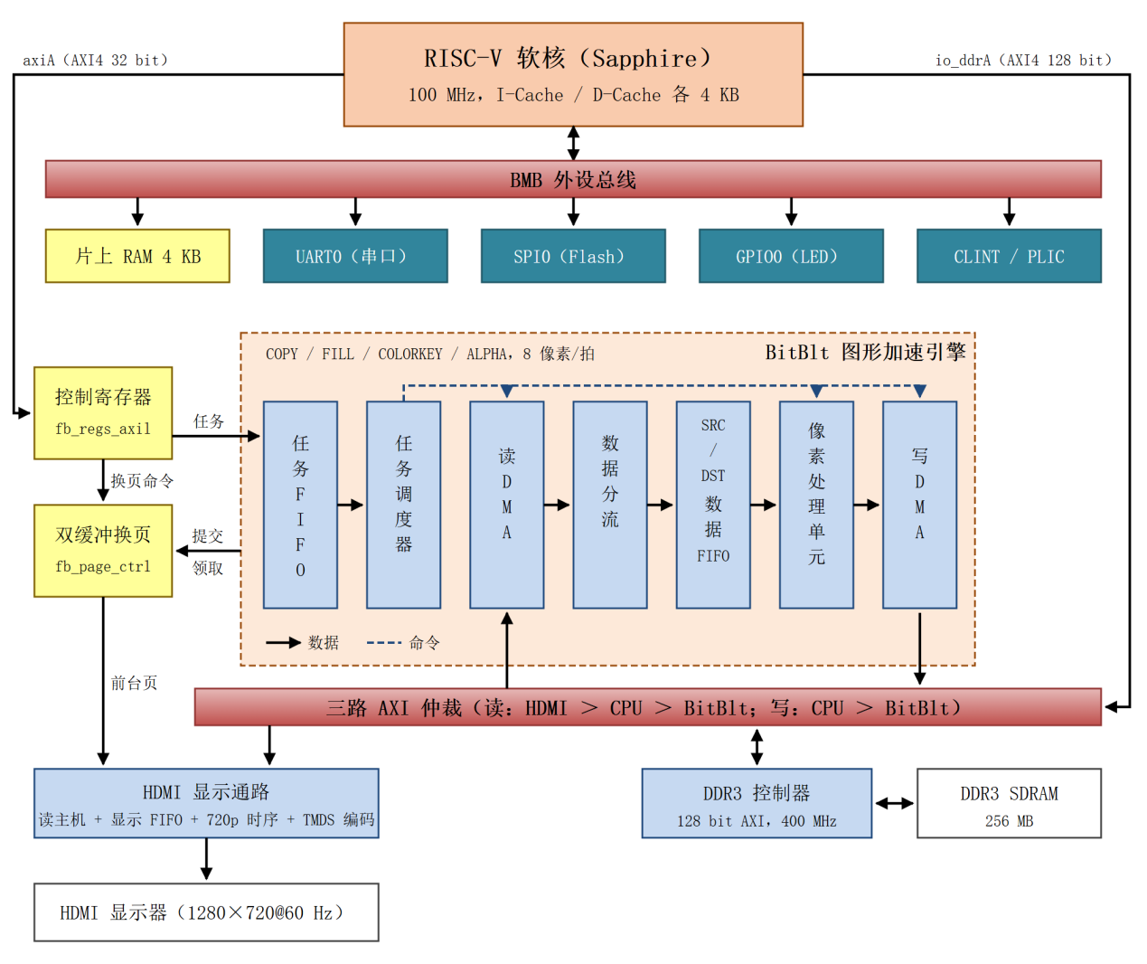
图 1 系统总体架构框图
• 控制通路：CPU 经 axiA 总线读写控制寄存器，下发渲染指令、查询状态。
• 数据通路：BitBlt 引擎用读、写两个 DMA 直接访问 DDR3，像素数据不经过 CPU。
• 显示通路：HDMI 读主机按 720p60 时序从前台页读出像素并输出。
三个主机（HDMI、CPU、BitBlt）经三路仲裁共享一个 DDR3 控制器。读通道的优先级为 HDMI > CPU > BitBlt，写通道为 CPU > BitBlt，读写两个通道独立仲裁，保证显示读取不会被渲染流量阻塞。双缓冲换页由 fb_page_ctrl 完成：CPU 渲染模式下由 CPU 发换页命令；硬件加速模式下由引擎在一帧全部写完后自动提交，并领取下一个后台页。
表 2-1 硬件模块组成
模块 | 作用
fb_regs_axil | 控制寄存器：显示配置、渲染指令下发与参数检查、状态查询
bitblt_core | BitBlt 引擎：任务调度、读写 DMA、像素处理
axi_mux_3to1 | HDMI、CPU、BitBlt 三路访问 DDR3 的仲裁
fb_page_ctrl | 双缓冲页面管理：前后台页、安全帧边界换页
fb_read_path | HDMI 读主机与显示 FIFO，按 720p60 时序读出前台页
DDR3 控制器 | 128 bit AXI 接口，256 MB DDR3
2.2.2 BitBlt 引擎内部架构
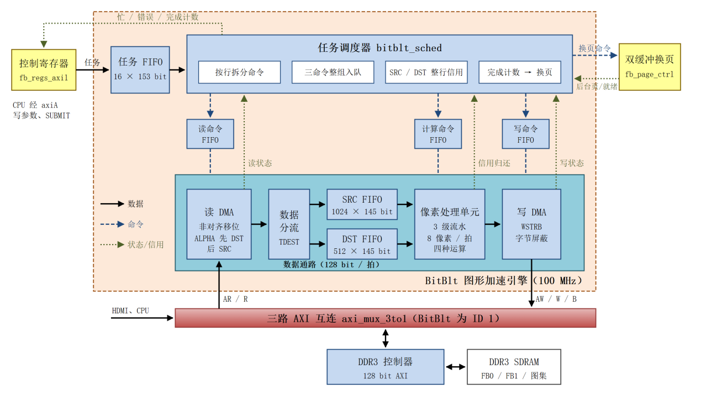
图 2 BitBlt 引擎内部调度结构
引擎由任务 FIFO、任务调度器、读 / 计算 / 写三个命令 FIFO、读写 DMA、SRC / DST 数据 FIFO 和像素处理单元组成，全部工作在 100 MHz 系统时钟下。一个二维任务依次经过四个环节：CPU 通过指令接口提交任务（2.2.2.1）；调度器把任务按行拆成命令（2.2.2.2）；DMA 按命令搬运数据（2.2.2.3）；像素单元完成运算（2.2.2.4）。整体调度遵循两条原则：任务之间严格串行，任务内部按行并行。

2.2.2.1 指令接口
CPU 用一组寄存器描述一个二维任务（表 2-2），写 SUBMIT 提交。提交时硬件检查参数：宽 ≤ 1280、高 ≤ 720，地址和行间距为偶数，行间距不小于行宽，读写地址在允许范围内。参数合法时，硬件把全部参数拍快照写入 16 深的任务 FIFO；参数非法或队列已满时返回 SLVERR，并在 ERROR_CODE 中记录原因，任务不入队。软件只需查询 STATUS 中的 CAN_SUBMIT 位就可以连续提交，不必等待前一个任务完成。
目的位置有两种给法：
• 相对坐标（DST_XY）：只给屏幕坐标，硬件按当前后台页的基地址换算成实际地址，适合直接画到屏幕；
• 绝对地址（DST_ADDR、DST_STRIDE）：用于 DDR 缓冲区之间的普通搬运，只允许写到 0x0200_0000 以上，因此写不到显存和程序区。
表 2-2 核心寄存器
偏移 | 名称 | 含义
0x104 | OP_FLAGS | 运算类型（COPY / FILL / KEY / ALPHA）、相对坐标、帧末标记
0x108 / 0x114 | SRC_ADDR / SRC_STRIDE | 源地址、源行间距（字节）
0x10C / 0x118 | DST_ADDR / DST_STRIDE | 绝对模式的目的地址、目的行间距
0x11C | DST_XY | 相对模式的目的坐标
0x110 | SIZE | 宽、高（像素）
0x120 / 0x124 / 0x128 | FILL_COLOR / KEY_COLOR / ALPHA | 填充色、透明色、透明度
0x12C | SUBMIT | 写 1 提交
0x134 / 0x138 | STATUS / ERROR_CODE | 忙、可提交、错误标志；拒绝原因与执行错误码
关键输入、输出信号见表 2-3。
表 2-3 控制寄存器 fb_regs_axil 关键端口
信号 | 方向 | 位宽 | 说明
s_aw* / s_w* / s_b* | 入 / 出 | 数据 32 | axiA 写通道，CPU 写寄存器
s_ar* / s_r* | 入 / 出 | 数据 32 | axiA 读通道，CPU 读寄存器
task_push | 出 | 1 | 一次合法的 SUBMIT，写入任务 FIFO
task_data | 出 | 153 | 任务参数快照：运算类型、源 / 目的地址、宽高、行间距、颜色、α
task_full / task_level | 入 | 1 / 5 | 任务 FIFO 满标志、排队任务数
render_mode | 出 | 1 | 0：CPU 渲染；1：BitBlt 渲染
enable_cmd / wr_done / write_start | 出 | 1 | CPU 渲染模式下的换页命令（单拍脉冲）
fb0_base / fb1_base | 出 | 32 | 两个帧缓冲的基地址
bb_busy / bb_err / bb_done_cnt / bb_frame_cnt 等 | 入 | — | 引擎状态与计数，供 STATUS 等寄存器读取

2.2.2.2 任务调度器
调度器从任务 FIFO 取出一个二维任务，按行拆成命令，跟踪每行的进度，并在任务完成后决定下一步。
按行拆分。每行产生一条计算命令和一条写命令；FILL 不产生读命令，其余运算各产生一条读命令，其中 ALPHA 的读命令由读分发器展开为先 DST、后 SRC 两个描述符。行地址由起始地址逐行累加行间距得到，相对坐标任务在开始执行时才用当前后台页的基地址换算，因此提前排队的下一帧任务不会用到旧页面。
整组入队。只有读、计算、写三个命令 FIFO 都有空位，并且数据 FIFO 的信用足够时，调度器才发放一行，三条命令在同一拍分别写入三个 FIFO。一行的命令要么全部发出，要么都不发，三个 FIFO 中的行顺序始终一致。之后，读 DMA、像素单元、写 DMA 各按自己的 FIFO 独立取用，不需要三者同时就绪。
整行信用。调度器为 SRC FIFO（1024 拍）和 DST FIFO（512 拍）各维护一个“已预留拍数”：发放一行前，先确认 FIFO 能容纳整行（720p 一行为 160 拍），发放时加上这一行的拍数，像素单元每取走一拍再减一。这样每个已发出的读请求都一定放得下，读 DMA 不会因为一侧 FIFO 满而挡住另一侧需要的数据，避免了死锁。仿真中两个 FIFO 的峰值占用分别为 1009/1024 和 509/512 拍。
不等前一行写完。下一行能否发放只取决于命令 FIFO 的空位和信用，不取决于前一行是否已写回 DDR，因此读、算、写可以同时处理不同的行。仿真中第 0 行的写完成被人为延迟 3000 个周期，期间又有 13 行完成计算。
完成判定。读写 DMA 每完成一个描述符返回一个状态。调度器统计未返回的读、写状态数和未归还的信用，所有行都已发放且这三个计数都归零时，任务完成，即全部数据已写入 DDR，且没有残留在 FIFO 或流水线中的数据。随后才取下一个任务，因此任务之间严格串行，消除了跨任务并行执行引起的数据相关性，无需跨任务矩形相关性检测。同一任务内，COPY 的源与目的不能重叠；ALPHA 读取旧 DST 后同址写回是允许的。若完成的是一帧的最后一个任务，调度器触发换页（见 2.2.3）。
错误处理。DMA 返回错误或输入行长度不符时，调度器记录错误码、任务编号和行号，停止发放新行，并且不提交这一帧，错误画面不会被显示。
关键输入、输出信号见表 2-4。
表 2-4 任务调度器 bitblt_sched 关键端口
信号 | 方向 | 位宽 | 说明
task_dout / task_valid / task_pop | 入 / 入 / 出 | 153 / 1 / 1 | 从任务 FIFO 取出任务
rq_push / rq_data | 出 | 1 / 80 | 读命令：是否读 DST、SRC，源地址、目的地址、字节数、行号
cq_push / cq_data | 出 | 1 / 64 | 计算命令：运算类型、字节数、填充色、透明色、α、行号
wq_push / wq_data | 出 | 1 / 50 | 写命令：目的地址、字节数、行号
rq_full / cq_full / wq_full | 入 | 1 | 三个命令 FIFO 的满标志，用于整组入队判断
rd_status / rd_status_err / rd_status_row | 入 | 1 / 4 / 10 | 读 DMA 完成状态、错误码、行号
wr_status / wr_status_err / wr_status_row | 入 | 1 / 4 / 10 | 写 DMA 完成状态、错误码、行号
src_pop / dst_pop | 入 | 1 | 像素单元每消耗一拍输入，归还一拍信用
pix_err / pix_err_row | 入 | 1 / 10 | 输入行长度不符
back_base / write_ready | 入 | 32 / 1 | 当前后台页地址、后台页已释放
hw_enable / hw_wr_done / hw_write_start | 出 | 1 | 硬件加速模式下的换页命令
cal_done / hw_mode | 入 | 1 | DDR 校准完成、BitBlt 模式
busy / frame_wait / err / err_task / err_row / done_cnt / frame_cnt | 出 | — | 引擎状态、错误定位与计数

2.2.2.3 DMA 搬运机制
读写 DMA 基于开源 verilog-axi 的 axi_dma_rd / axi_dma_wr，以描述符为单位工作，一个描述符包含起始地址、字节数和标签（行号）。
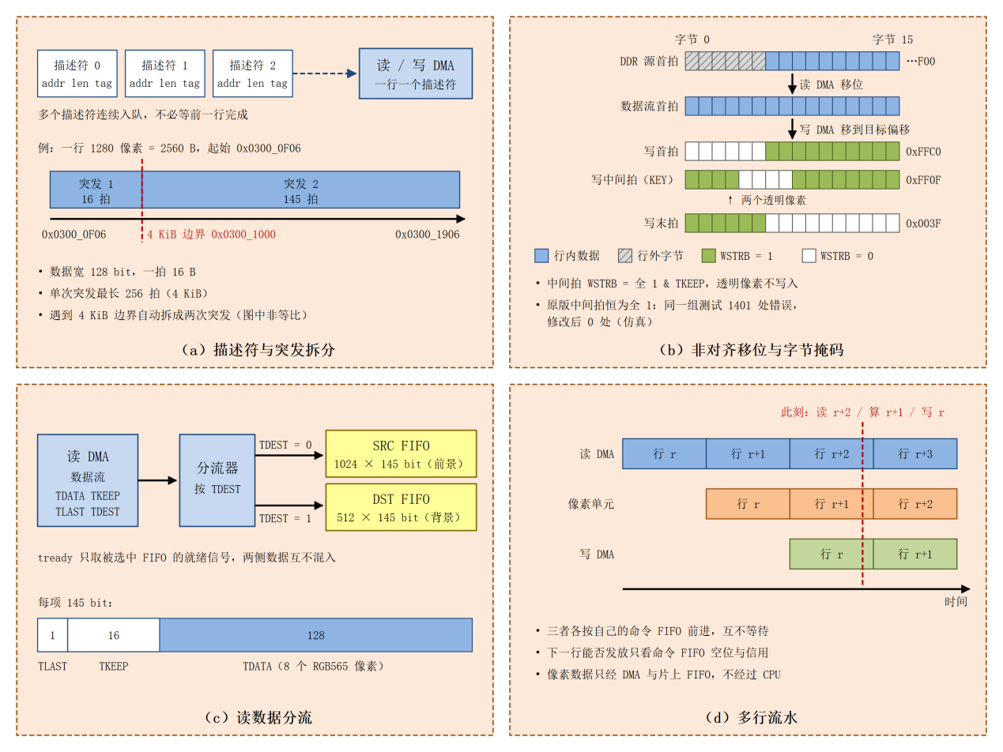
图 3 DMA 搬运机制：（a）描述符与突发拆分；（b）非对齐移位与字节掩码；（c）读数据分流；（d）多行流水
（a）描述符与突发。DMA 把一行切成 128 bit 突发，单次最长 256 拍（4 KiB），遇到 4 KiB 边界自动拆分。例如一行 1280 像素（2560 字节）从 0x0300_0F06 开始，会被拆成 16 拍和 145 拍两次突发。DMA 可以连续接收多个描述符，不必等前一行完成。
（b）非对齐与字节掩码。读 DMA 把非对齐的数据移位，使每行数据都从数据流的第 0 字节开始，后级不必再做对齐；写 DMA 再把数据移到目标位置，首拍和末拍用 WSTRB 屏蔽行外字节（上例首拍为 0xFFC0，末拍为 0x003F）。原版写 DMA 中间拍的 WSTRB 恒为全 1，会把 Color Key 的透明像素也写进去；我们把它改为与 TKEEP 相与，透明像素对应字节的写使能为 0。用同一组测试，原版出现 1401 处数据错误，修改后为 0（仿真）。
（c）读数据分流。读回的数据带有 TDEST 标记，分流器据此把数据送入 SRC FIFO（1024×145 bit）或 DST FIFO（512×145 bit），每项保存 128 bit 数据、16 bit 字节有效位和行末标志。分流器只接受被选中 FIFO 的就绪信号，两侧数据互不混入。
（d）多行流水。读 DMA、像素单元、写 DMA 各按自己的命令 FIFO 前进，形成“读第 r+2 行、算第 r+1 行、写第 r 行”的三级流水，像素数据全程经 DMA 和片上 FIFO 传递，不经过 CPU。
关键输入、输出信号见表 2-5。
表 2-5 读 / 写 DMA 关键接口
接口 | 方向 | 位宽 | 说明
读描述符 addr / len / tag / dest / valid / ready | 入 | 32 / 16 / 10 / 1 | 起始地址、字节数、行号、目标 FIFO（0：SRC，1：DST）
读数据流 tdata / tkeep / tlast / tdest / tvalid / tready | 出 | 128 / 16 / 1 / 1 | 已完成非对齐移位的行数据，送往分流器
读状态 valid / error / tag | 出 | 1 / 4 / 10 | 每个描述符完成一次，送往调度器
写描述符 addr / len / tag / valid / ready | 入 | 32 / 16 / 10 | 来自写命令 FIFO
写数据流 tdata / tkeep / tlast / tvalid / tready | 入 | 128 / 16 / 1 | 来自像素单元，tkeep 决定字节写使能
写状态 valid / error / tag | 出 | 1 / 4 / 10 | 收到写响应后返回，送往调度器
m_ar* / m_r* | 出 / 入 | 数据 128 | AXI4 读通道，INCR 突发，最长 256 拍，不跨 4 KiB
m_aw* / m_w* / m_b* | 出 / 入 | 数据 128，WSTRB 16 | AXI4 写通道，首末拍及透明像素由 WSTRB 屏蔽

2.2.2.4 像素处理单元
像素单元每拍处理 8 个 RGB565 像素（128 bit），三级流水，统一反压。
表 2-6 四种运算
运算 | 读取 | 输出
COPY | SRC | 原样输出
FILL | 不读 | 按 FILL_COLOR 生成，行尾按长度屏蔽
COLORKEY | SRC | 等于 KEY_COLOR 的像素，两个字节的写使能清 0，位置不变
ALPHA | SRC、DST | R、G、B 各自计算 ⌊(S·α + D·(255−α) + 127) / 255⌋
ALPHA 的除以 255 用移位加法实现：(x + 1 + (x >> 8)) >> 8，对所有可能的输入都精确。α = 0 时结果严格等于背景，α = 255 时严格等于前景。乘法器映射到 FPGA 的 DSP 单元。像素单元按自己的计数产生每行末拍标志，并检查输入的行长度，不符时报告错误，该帧不提交。
关键输入、输出信号见表 2-7。
表 2-7 像素处理单元 bitblt_pix 关键端口
信号 | 方向 | 位宽 | 说明
cq_dout / cq_valid / cq_pop | 入 / 入 / 出 | 64 / 1 / 1 | 计算命令
src_dout / src_valid / src_pop | 入 / 入 / 出 | 145 / 1 / 1 | SRC FIFO 数据：{TLAST, TKEEP[15:0], TDATA[127:0]}
dst_dout / dst_valid / dst_pop | 入 / 入 / 出 | 145 / 1 / 1 | DST FIFO 数据（仅 ALPHA 使用）
m_tdata / m_tkeep / m_tlast | 出 | 128 / 16 / 1 | 运算结果，送往写 DMA；KEY 的透明像素对应 tkeep 位为 0
m_tvalid / m_tready | 出 / 入 | 1 | 握手，m_tready 为 0 时整条流水线停顿
pix_err / pix_err_row | 出 | 1 / 10 | 输入行长度不符时报错
2.2.3 三路 AXI 互连
HDMI 读主机、CPU 和 BitBlt 引擎共享一个 DDR3 控制器，由三路 AXI 互连（axi_mux_3to1）负责仲裁和路由。
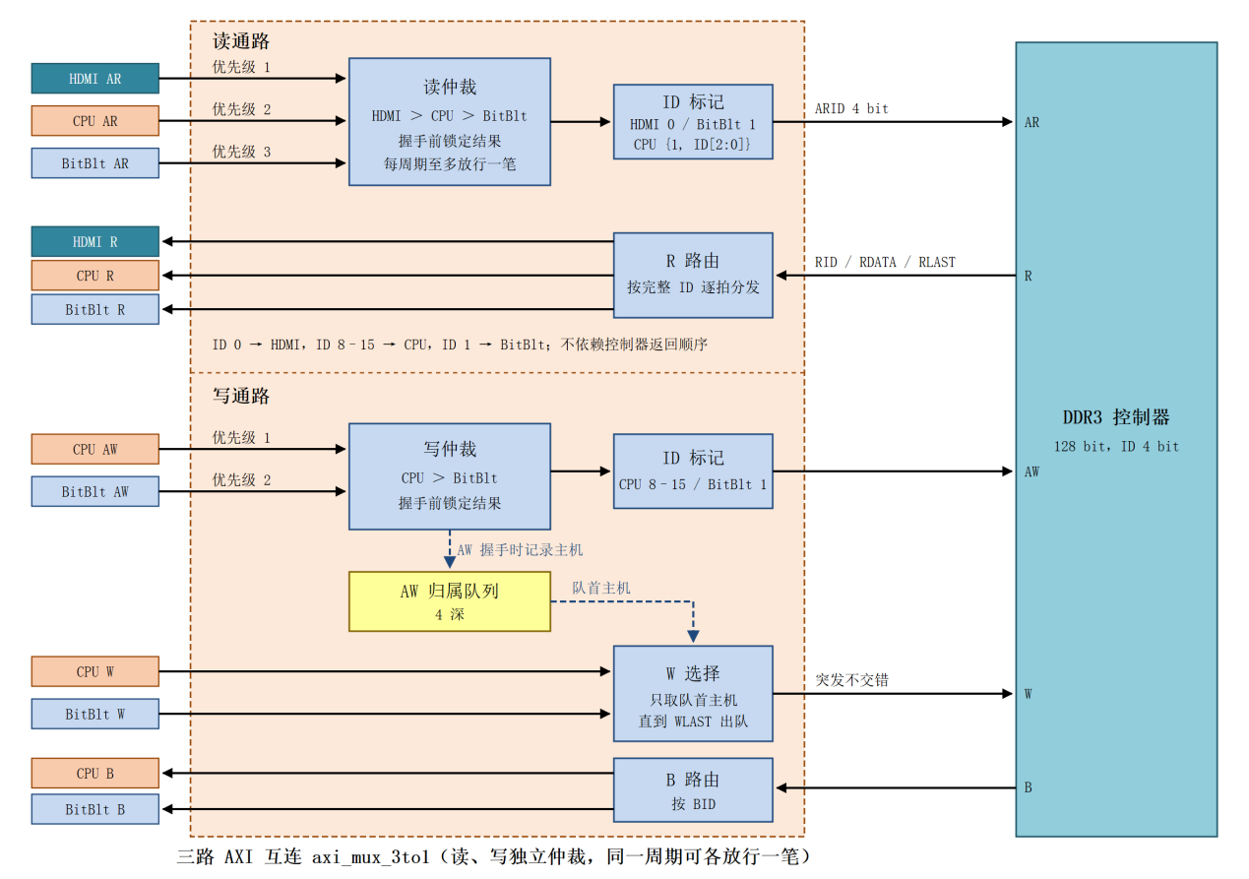
图 4 三路 AXI 互连结构：读、写通路独立仲裁，按 ID 返回
读写独立仲裁。读通道（AR/R）和写通道（AW/W/B）各自仲裁，可以在同一个周期分别放行一笔读和一笔写。读优先级为 HDMI > CPU > BitBlt，写优先级为 CPU > BitBlt。显示读取优先级最高，保证屏幕不断流；BitBlt 优先级最低，但有 1024 + 512 拍的片上 FIFO 吸收等待，吞吐基本不受影响。
请求锁定。某个请求已经发给 DDR 控制器而尚未被接受时，仲裁结果被锁定直到握手完成，即使更高优先级的请求此时到来，也不会把已发出的地址换掉，满足 AXI 协议中“VALID 有效期间地址不变”的要求。
写数据归属。每接受一个写地址，就把它属于哪个主机记入一个 4 深的归属队列；写数据只从队首主机取，直到该突发的最后一拍。因此不同主机的写突发不会交错，写数据也不会先于对应的写地址送出。
按 ID 返回。送往 DDR 控制器的 ID 为 HDMI 0、BitBlt 1、CPU 8–15，读数据和写响应按完整 ID 逐拍路由回各自的主机，不依赖控制器的返回顺序。
数据支撑（仿真）。单元测试中让从机把不同 ID 的读数据乱序交错返回，三路共 38 万项检查无错误，读数据在不同主机之间切换 9373 次，路由均正确。真实 DDR3 控制器模型中三方同时访问时，HDMI 最长等待 603 个周期（约 6 µs），而显示 FIFO 在剩余 4 KiB 时还能支撑约 27 µs，不会断流。
关键输入、输出信号见表 2-8。
表 2-8 三路 AXI 互连 axi_mux_3to1 端口
端口 | 连接对象 | 通道 | 位宽 | 说明
s0_* | HDMI 读主机 | AR / R | 地址 32，数据 128 | 只读，控制器侧 ID 为 0
s1_* | CPU（io_ddrA） | AW / W / B / AR / R | 数据 128，ID 8 | 控制器侧 ID 为 8～15
s2_* | BitBlt 引擎 | AW / W / B / AR / R | 数据 128 | 控制器侧 ID 为 1
m_* | DDR3 控制器 | AW / W / B / AR / R | 地址 32（使用低 28 位），数据 128，ID 4 | R、B 按 ID 返回对应主机
2.2.4 硬件双缓冲换页
两个帧缓冲 FB0、FB1 交替作为前台页（正在显示）和后台页（正在绘制），由 fb_page_ctrl 管理，只在安全帧边界换页：此时上一帧的显示读取已全部结束，显示 FIFO 已排空。硬件加速模式下，换页完全由引擎驱动，CPU 只需在每帧最后一个任务上加帧末标记。
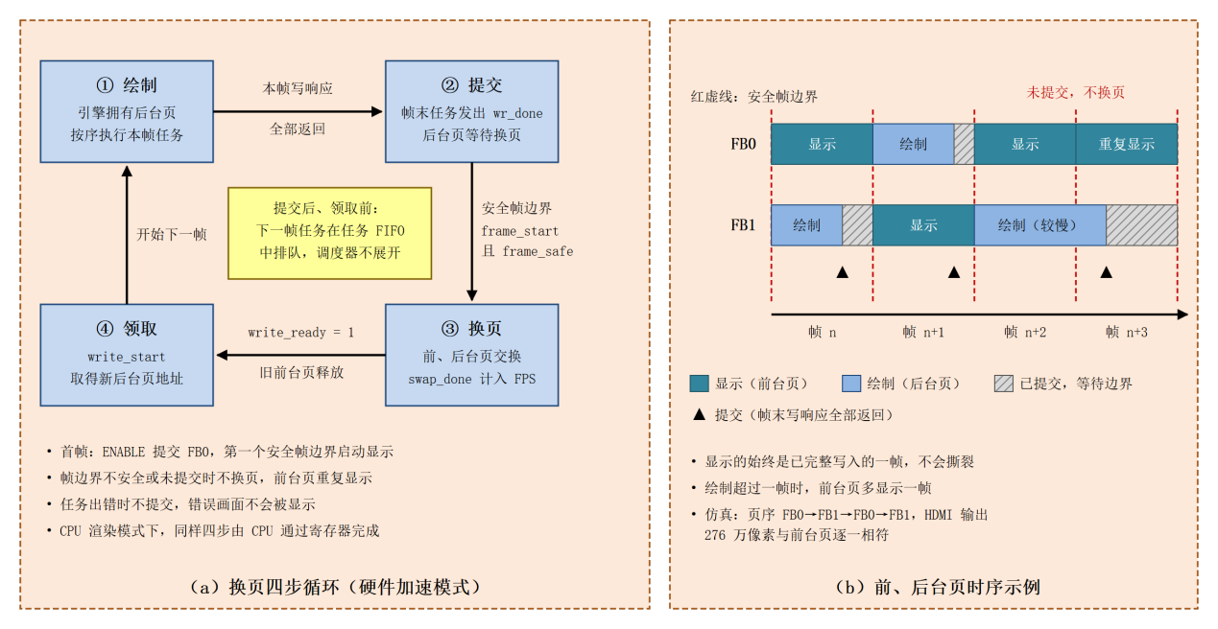
图 5 硬件双缓冲换页：（a）换页四步循环；（b）前、后台页时序示例
（1）绘制：引擎拥有后台页，按顺序执行本帧的任务；相对坐标任务都画在这一页上。
（2）提交：帧末任务完成，也就是本帧所有写都已确认写入 DDR 后，引擎发出提交。第一帧的提交同时启动显示，之后的提交表示后台页已就绪。
（3）换页：fb_page_ctrl 在下一个安全帧边界交换前后台页，并释放旧的前台页。
（4）领取：引擎领取新的后台页，开始执行下一帧的任务。
提交之后、领取之前，下一帧的任务可以继续提交到任务 FIFO 中排队，但调度器不会展开它们，所以不会写到正在显示的页面上。只有写完成状态全部返回才提交，因此显示的永远是完整的一帧，从机制上不会出现撕裂；某个任务出错时不提交，错误画面也不会被显示。
CPU 渲染模式下，由 CPU 依次等待页面释放、领取后台页、渲染、提交。两种模式在系统启动时选定，同一套硬件既可以运行纯软件渲染，也可以运行硬件加速渲染，便于对比两者的帧率。
数据支撑（仿真）。SoC 整机仿真（RISC-V 网表运行固件）中，硬件模式连续 4 次提交都发生在全部写响应返回之后，每次提交的整页内容与参考模型逐字节一致，显示页序为 FB0 → FB1 → FB0 → FB1，HDMI 输出的 276 万个像素逐一与前台页内容相符。
关键输入、输出信号见表 2-9。
表 2-9 双缓冲换页 fb_page_ctrl 关键端口
信号 | 方向 | 位宽 | 说明
enable_cmd / wr_done / write_start | 入 | 1 | 换页命令，CPU 模式来自寄存器，硬件模式来自引擎
frame_start / frame_safe | 入 | 1 | 帧起始脉冲、安全帧边界（来自 HDMI 读通路）
fb0_base / fb1_base | 入 | 32 | 两个帧缓冲的基地址
front_base / back_base | 出 | 32 | 前台页地址（HDMI 读取）、后台页地址（引擎写入）
write_ready | 出 | 1 | 后台页已释放，等待领取
display_en / cfg_lock | 出 | 1 | 显示已启动、帧缓冲基址已冻结
swap_done | 出 | 1 | 换页完成脉冲，用于帧率统计
2.2.5 资源与时序
表 2-10 资源占用与时序（Efinity 2026.1，Ti60F225）
项目 | 结果
逻辑单元（XLR） | 24953 / 60800（41%）
存储块 | 131 / 256（51%）
DSP | 56 / 160（35%）
系统时钟 100 MHz | 建立余量 +2.306 ns，Fmax 130 MHz
像素时钟 74.25 MHz | 建立余量 +7.956 ns，Fmax 181 MHz
DDR 时钟 400 MHz | 建立余量 +0.288 ~ +0.431 ns
所有时钟的建立和保持时间均满足要求。存储块主要用于 SRC/DST FIFO、显示 FIFO 和各命令队列，DSP 主要用于 ALPHA 混合的乘法。
2.2.6 机械与电路
本作品使用厂商标准 Ti60F225 开发板，未改动电路，也无机械结构。系统时钟由板上 25 MHz 输入经 PLL 产生（100 MHz 系统时钟、400 MHz DDR 时钟），HDMI 像素时钟由 27 MHz 输入经 PLL 产生 74.25 MHz。

2.3 软件系统介绍
2.3.1 软件整体介绍
软件分为四层：应用层（游戏与演示场景）、渲染层（将场景转换为指令流）、驱动层（寄存器操作与双缓冲）和硬件层。核心设计是双后端结构：渲染层的同一份场景描述可交给两个后端执行——硬件后端将每个图元转换为一条引擎指令，软件后端由纯 C 光栅器绘制到 DDR 缓冲区。因此可以在同一屏幕上左侧运行软件后端、右侧运行硬件后端，以相同的计时方法进行对比。
为使渲染正确性可验证，软件提供了两层工具。第一层是 PC 端预览工具：复用同一份场景源码，以模型替代驱动，精确复现驱动的裁剪规则、硬件提交时的参数检查以及四种运算的像素结果，将每帧输出为图像，在无开发板的情况下即可检查画面，并统计会被引擎拒绝的指令数。第二层是片上自校验（见 3.4 节）：由 CPU 计算期望结果，引擎处理相同的数据，再从 DDR 读回逐像素比对。两层互为补充：前者可覆盖全部代码分支，但验证对象是模型；后者只覆盖四种基本运算，但验证对象是实际硬件。
软件还需保证帧率统计口径的一致性：若按换页次数统计帧率，一次多余的提交也会被计为一帧，可能出现屏幕显示 60 FPS 而逻辑仅更新 30 Hz 的情况。因此串口日志同时输出逻辑步数（sim）与提交帧数（frames），两者必须相等。这一约束在调试中发现了一个实际缺陷（见 3.5 节）。
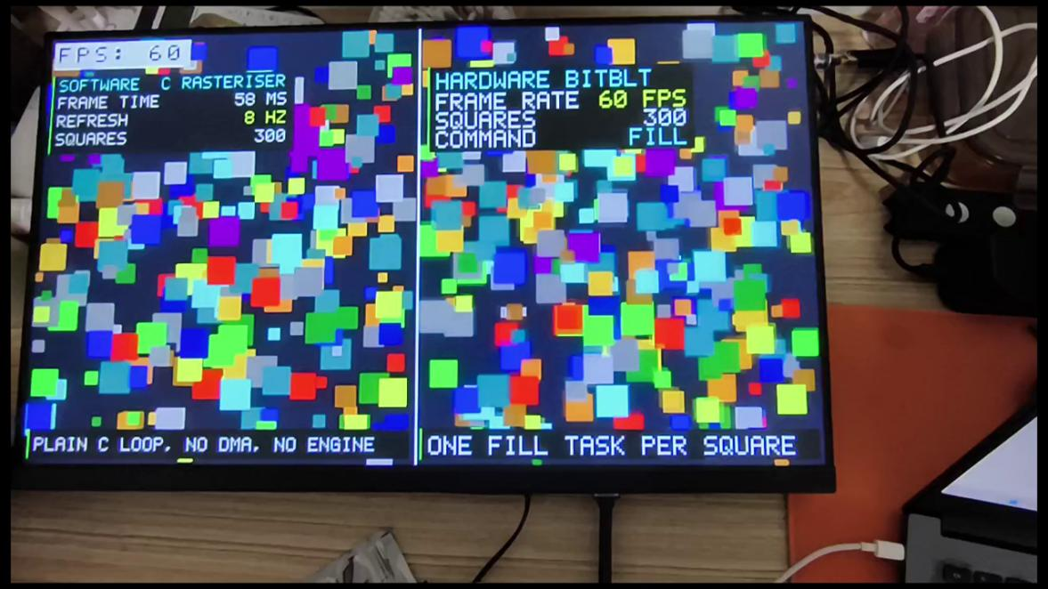
图 6 FILL 分屏对比：左半屏由 CPU 通过普通存储指令逐像素渲染，右半屏由引擎执行 300 条 FILL 指令。两侧由同一随机种子生成，方块位置完全一致；左侧信息卡读数为 58 ms/帧、8 Hz；硬件帧率以屏幕左上角的硬件计数器为准，为 60 FPS。
2.3.2 软件各模块介绍
表 2-11 软件模块的输入输出与职责
模块 | 关键输入 / 输出 | 职责
bitblt_driver.c | 图元参数 → 10 次参数寄存器写 + SUBMIT | 指令下发；越界裁剪；提交超时检测；fence 保证 CPU 写入先到达 DDR
game.c | 输入：帧号 / 串口 → 输出：约 350 条指令 | 弹幕游戏：实体更新、弹幕生成、碰撞检测、自动避弹、过载时降低弹幕密度、通关判定
art.c | — → 精灵图集（DDR） | 程序化生成机体、敌机、Boss、六种弹型、爆炸帧、星空、半透明面板色带
hwt.c | 字符串 → 每字一条 KEY 指令 | 把 5×7 点阵预渲染成 24×32 / 48×64 两级字形图集
swr.c | 图元 → CPU 缓冲区 | 纯 C 光栅器，作为对照后端与参考实现
scenes.c | — → 一帧的指令流 | 10 个演示场景的指令编排；统一的界面布局（卡片宽度按文字长度计算，数值右对齐，避免文字超出面板）；片上自校验
main.c | — | 帧循环：提交本帧指令（帧末任务触发换页），剩余时间交给软件光栅器；串口按键处理；每秒统计输出
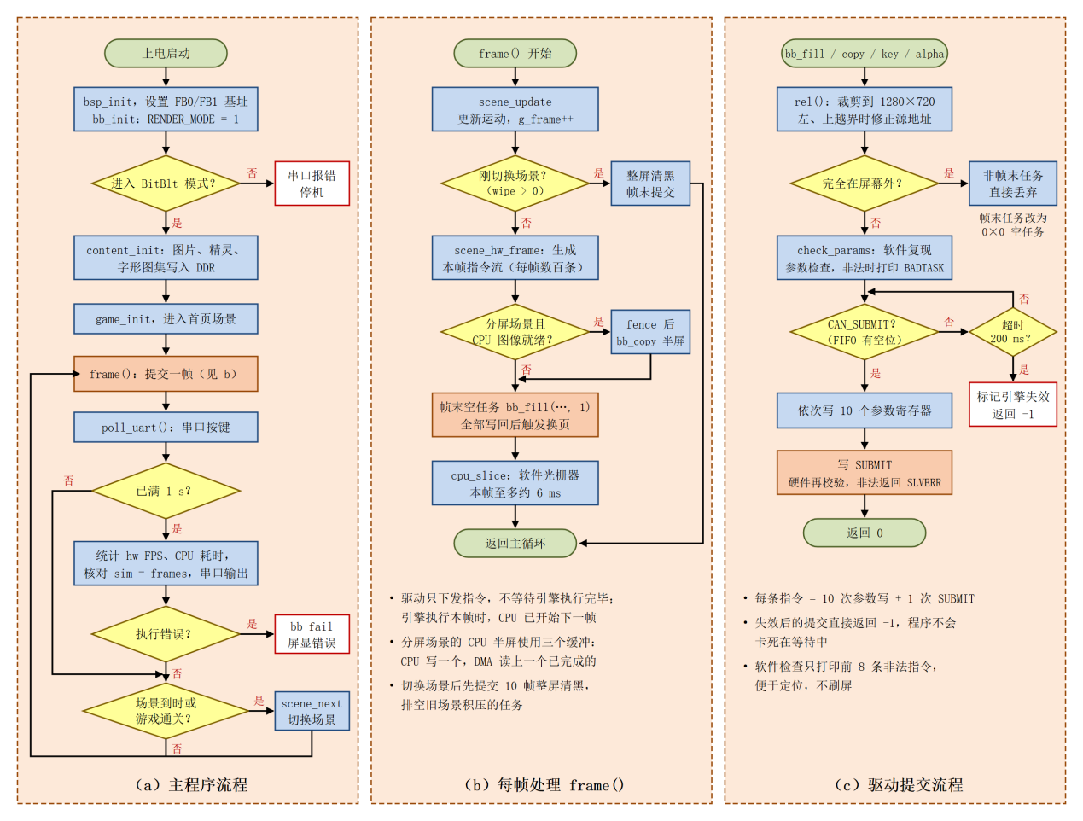
图 7 软件流程：（a）主程序流程；（b）每帧处理 frame()；（c）驱动提交流程
以驱动为例：bb_fill、bb_copy、bb_key、bb_alpha 四个函数首先调用 rel() 进行裁剪——完全位于屏幕外的图元直接丢弃，部分越界的图元裁剪到屏幕范围内并相应修正源地址偏移；随后写入参数寄存器，最后写 SUBMIT 提交。提交前驱动轮询 CAN_SUBMIT 位等待任务队列空位，等待超过 200 ms 即将引擎标记为失效，此后的提交直接返回 -1，避免程序无限等待；引擎的执行错误则由主循环每秒检查 ERROR_CODE，一旦发现即在屏幕上显示错误信息。对于 CPU 生成的图像数据，提交前执行一次 fence 指令，保证这些写入先于提交到达 DDR（D-cache 为写直通），从而 DMA 读到的一定是最新数据。

第三部分 完成情况及性能参数

3.1 整体介绍
整套系统已在开发板上运行：上电后由 Efinity Programmer 加载比特流，再由 RISC-V IDE 下载应用程序，屏幕随即进入演示首页，串口每秒输出一行统计信息。程序约 117 KB，占 124 KB 程序存储区的 94%；图片、精灵和字体均在启动时由 CPU 程序化生成并写入 DDR，耗时约 0.5 s。唯一的外部素材是可选的图片 / GIF 数据包，由于 DDR 掉电后数据丢失，每次上电需重新写入，写入脚本带有读回校验。
演示流程全部自动执行：10 个场景按设定时长依次轮播（游戏场景最长 50 s，尸潮压力测试 30 s，其余场景各 7 s，合计约 136 s），游戏场景在 Boss 被击破并显示通关画面后提前切换到下一场景。录制视频时无需任何操作；如需手动控制，可通过串口输入空格切换到下一场景、数字键 1~9 跳转到指定场景、0 跳转到总结页、a 恢复自动轮播。
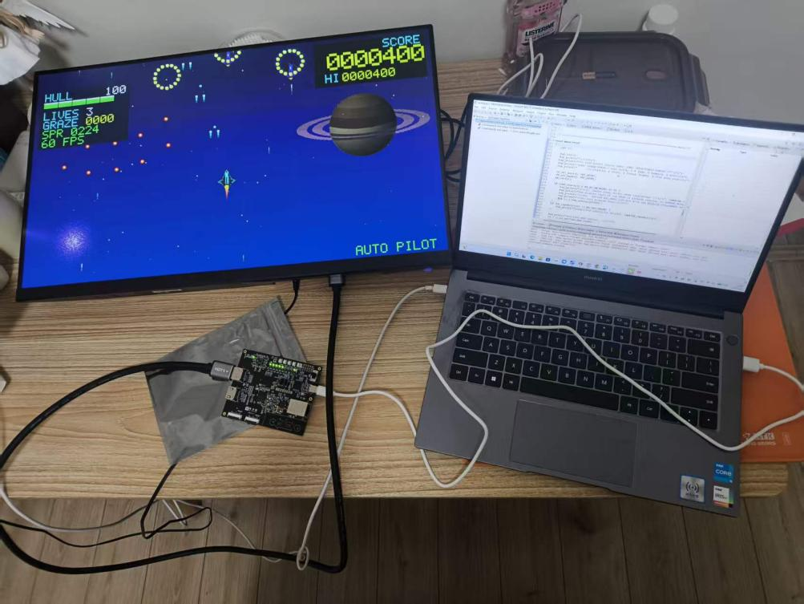
图 8 实物作品照

3.2 工程成果
3.2.1 机械成果
本作品无机械结构，不适用。
3.2.2 电路成果
使用厂商标准 Ti60F225 开发板，未改动电路。系统连接方式为：HDMI 接显示器，USB 接 PC（JTAG 与串口），12 V 电源供电。
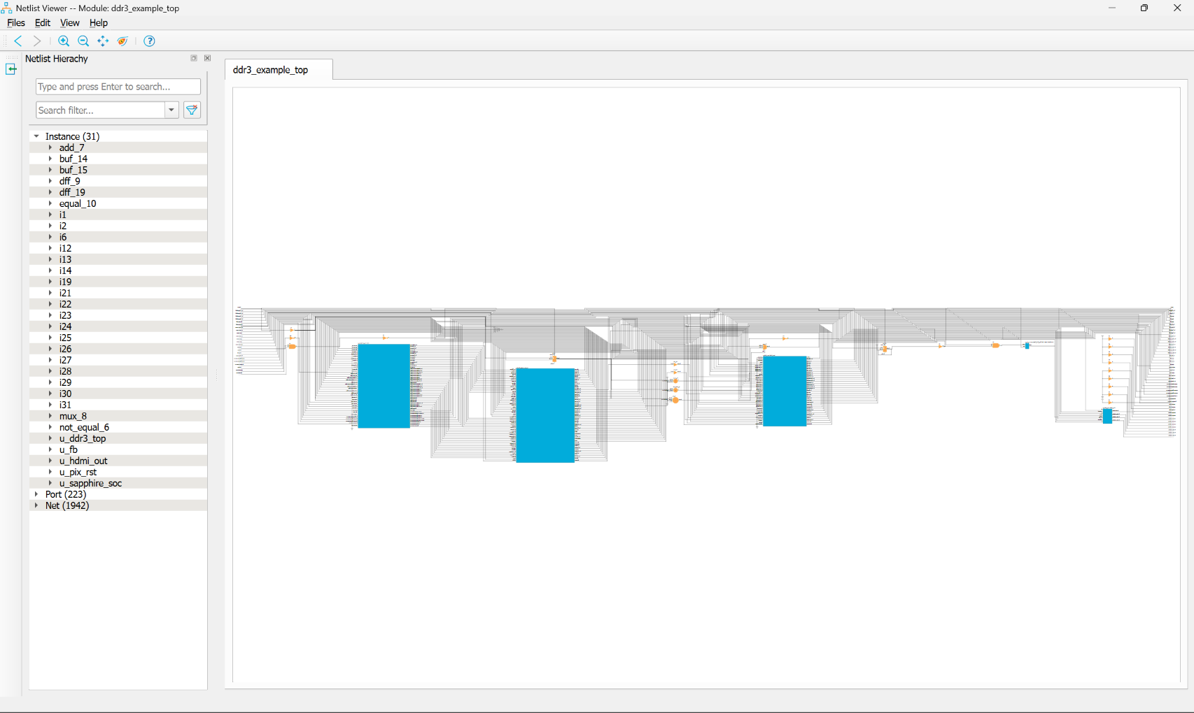
图 9 FPGA 综合后顶层逻辑网表结构（Efinity Netlist Viewer）
为验证硬件系统的综合结果，使用 Efinity 2026.1 的 Netlist Viewer 对 FPGA 顶层设计进行网表分析，如图 9所示。
系统以 ddr3_example_top 为顶层模块，集成了 Sapphire RISC-V 软核、DDR3 存储控制器、BitBlt 图形加速引擎及 HDMI 显示相关逻辑。综合后的网表展示了各模块对应的逻辑单元及信号连接关系，反映了系统在 FPGA 内部的逻辑组织形式。
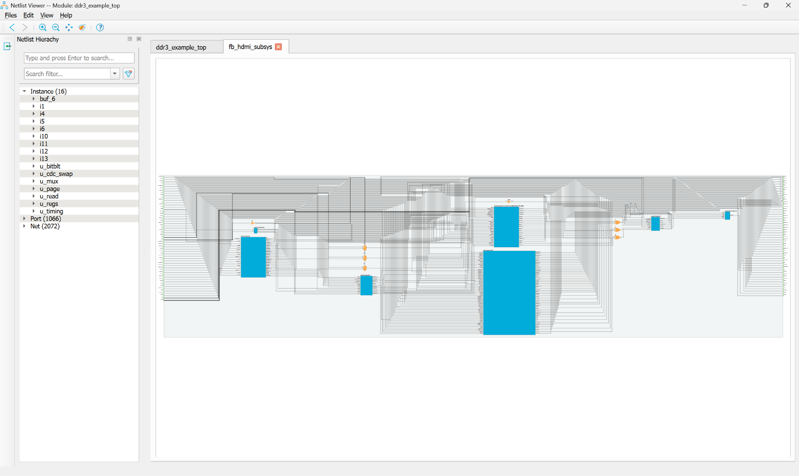
图 10 FPGA 显示子系统网表层次结构（Efinity Netlist Viewer）
使用 Efinity 2026.1 的 Netlist Viewer 查看 FPGA 工程的网表层次结构，如图 10 所示。系统以 ddr3_example_top 为顶层模块，其中 u_fb 对应 HDMI 帧缓冲子系统 fb_hdmi_subsys。该子系统包含 BitBlt 图形加速引擎（u_bitblt）、双缓冲页面管理模块（u_page）、AXI 仲裁模块（u_mux）以及显示读取模块（u_read）等。各模块通过控制信号和数据总线连接，共同完成图形渲染、DDR3 数据访问与 HDMI 显示输出。

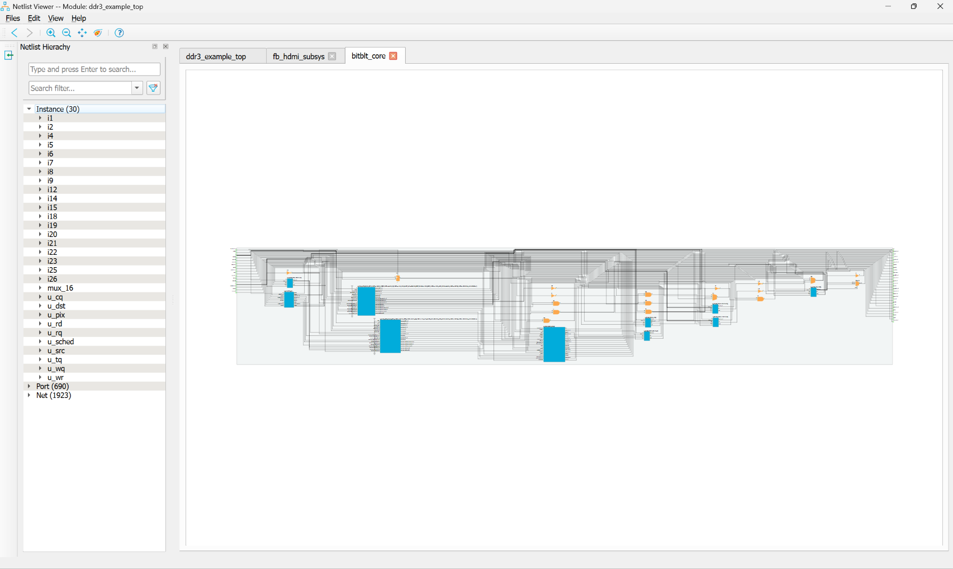
图 11 BitBlt 图形加速引擎内部网表结构
进一步使用 Efinity Netlist Viewer 查看 BitBlt 加速引擎的内部逻辑结构，如图 11 所示。bitblt_core 作为图形加速的核心模块，集成了任务调度器、读写 DMA、数据缓冲 FIFO 及像素处理单元等功能模块。各模块通过控制信号和数据通路相互连接，实现二维图形任务的调度、数据搬运与像素运算.
3.2.3 软件成果
软件成果包括 10 个演示场景、1 个 PC 端预览 / 校验工具，以及一套素材与验证工具链（图片 / PDF / GIF 转 RGB565 图集、DDR 素材写入与三窗口读回校验、串口日志与场景跳转脚本、界面布局静态检查、录像自动剪辑）。以下运行截图均取自开发板实拍录像（手机拍摄后经透视校正），因此存在轻微摩尔纹与反光，并非 PC 端模拟渲染结果。
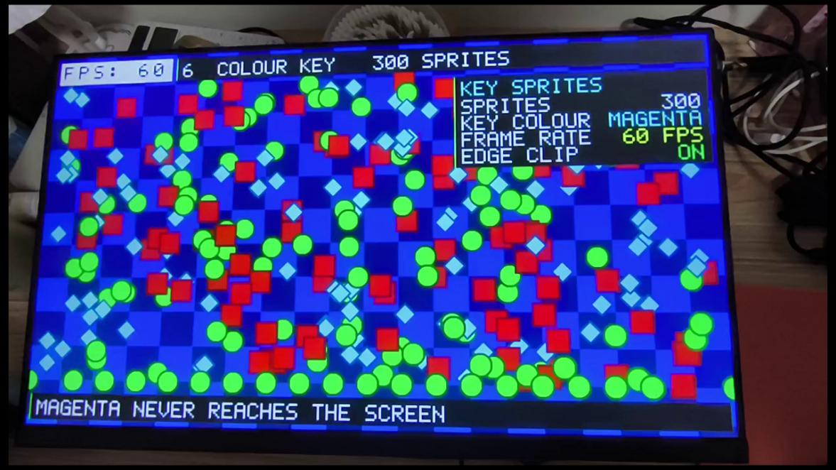
图 12 颜色键控：300 个 48×48 精灵在棋盘格背景上运动，屏幕上没有任何品红色像素；底部一排精灵放在奇数坐标上，首尾两个各有一半位于屏幕外，用于验证裁剪。
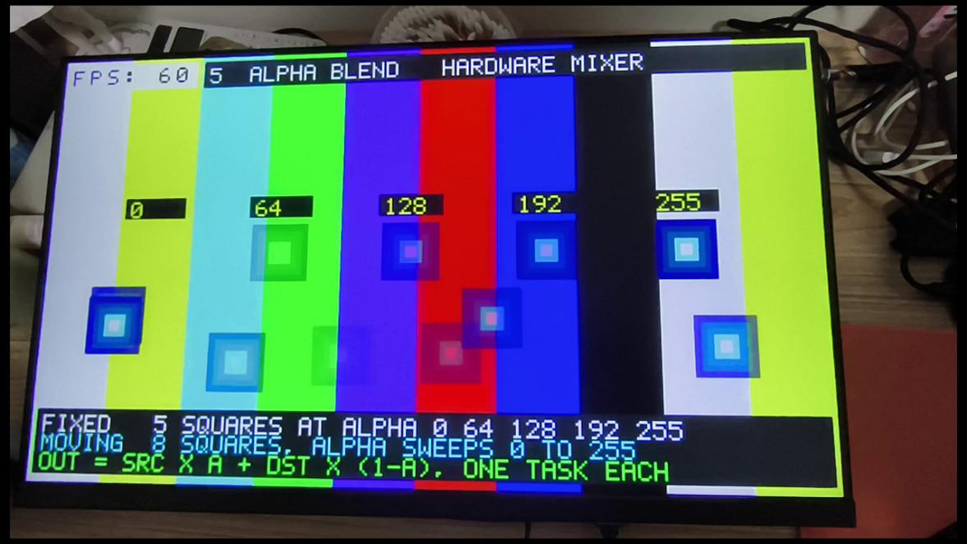
图 13 Alpha 混合：五个固定方块的 α 分别为 0、64、128、192、255，可透过方块看到背后的彩条；下方 8 个方块的 α 在 0~255 之间往复变化。
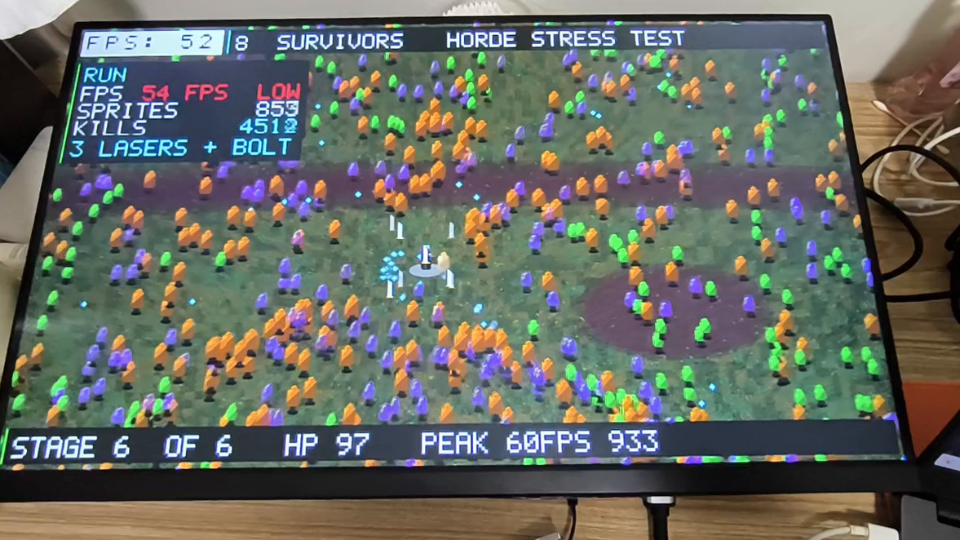
图 14 尸潮压力测试：六关递进加量，同屏精灵由 400 只增至 900 只以上，全部由 BitBlt 任务绘制。屏幕下方 PEAK 60FPS 933 表示能跑满 60 FPS 的最高同屏精灵数；进入第 6 关后精灵稳定在 850~920 只并叠加 3 道激光，帧率降至 48~54 FPS，左上角 FPS 行同时转红。该场景以压满负载为目的，美术从简（角色位移按像素取整、地面滚动存在闪烁），属软件侧实现方式，与引擎性能无关。
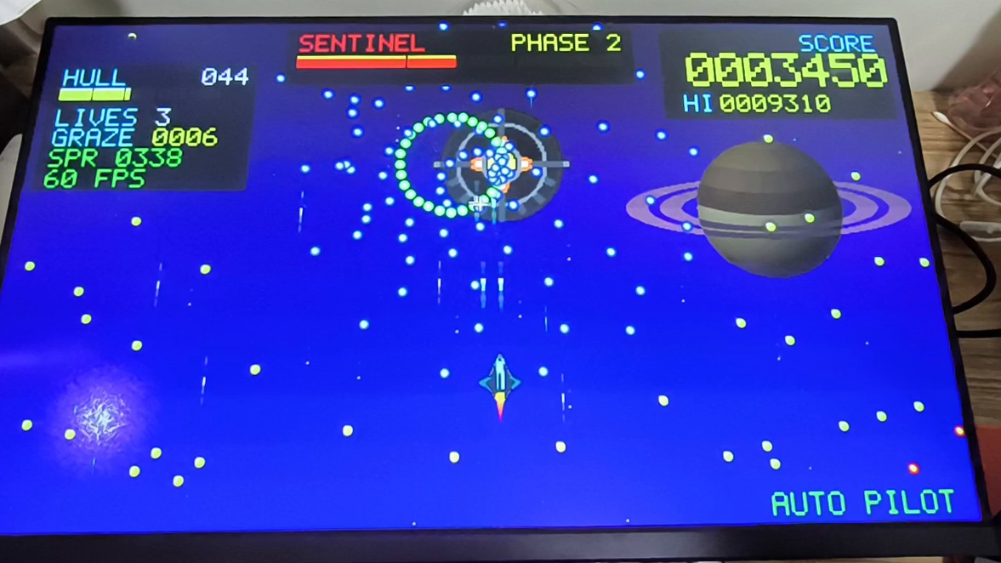
图 15 弹幕游戏 STARFALL：三阶段 Boss 及其血条与阶段指示，玩家血条、残机、擦弹数与分数；同屏 170~340 个精灵（屏上显示 SPR 0338），每帧数百条指令，稳定 60 FPS。
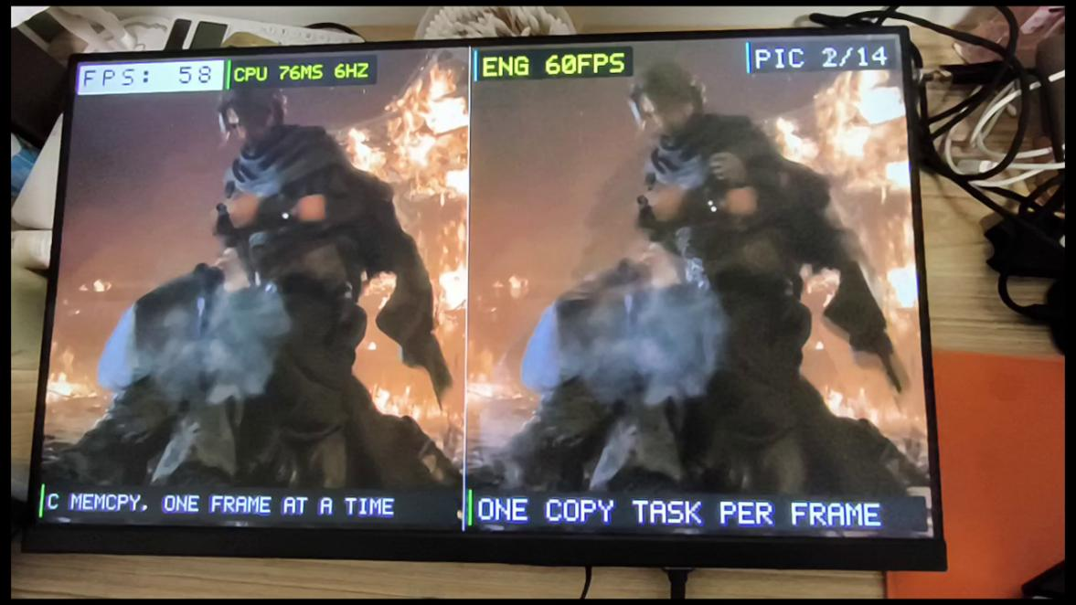
图 16 多张大图切换：左半屏由 C 代码逐行 memcpy 到软件缓冲区后再显示（76 ms/帧，整屏 7 Hz），右半屏由引擎执行一条 COPY 指令完成（左上角硬件计数器显示 60 FPS；单帧约 1.49 ms，为仿真估算），两侧读取 DDR 中的同一份帧数据；右上角 PIC 12/14 表示当前显示第 12 张。

3.3 特性成果
各项功能与量化指标见下表。表中标注“仿真”的性能数据来自 Questa 对真实 DDR3 控制器模型的仿真，其余数据为屏幕上硬件计数器的读数和串口日志。
表 3-1 赛题要求与实现情况对照
赛题要求 | 实现情况 | 验证方式与结果
解析渲染指令（类型/源/目的/宽/高） | 已完成 | 指令寄存器 + 硬件参数校验；仿真 427 次合法提交全部入队且只入一次；非法参数、队列满均被拒绝并返回 SLVERR
图像块拷贝 COPY | 已完成 | 整屏 2.98 ms（仿真估算）；仿真 198 万字节逐字节比对 0 错误
纯色填充 FILL | 已完成 | 整屏 1.59 ms，写入速率 1156 MB/s（仿真估算）
标准 HDMI 时序 ≥640×480@60 | 已完成 | 1280×720@60 Hz，屏上 FPS 计数稳定 60
突发传输 + 内部 FIFO | 已完成 | 128 bit 突发；SRC 1024×145 / DST 512×145；读/算/写三行同时进行
C 语言驱动 + 双缓冲防撕裂 | 已完成 | 驱动 4 个 API；引擎自动换页；铺满屏幕的滚动画面无撕裂
CPU 与硬件帧率对比 | 已完成 | 同屏左右分屏；CPU 50~76 ms/帧（整屏 7~8 Hz），硬件 60 FPS
硬件 Alpha 混合 | 已完成 | 整屏 4.53 ms（仿真估算）；α = 0 完全透明、255 完全不透明
颜色键控去背 | 已完成 | 屏上品红像素数 = 0；出屏精灵被正确裁剪
尸潮压力测试下的同屏精灵上限 | 已完成 | 六关递进加量，同屏精灵由 400 只增至 900 只以上；峰值 933 只仍保持 60 FPS，第 6 关叠加 3 道激光后降至 48~54 FPS；加点与回退由实测帧率驱动，帧率低于 59 时该行转红
高负载游戏 Demo | 已完成 | STARFALL 弹幕游戏：同屏 170~340 个精灵、每帧数百条指令、三阶段 Boss、稳定 60 FPS；击破 Boss 后显示通关卡片再自动转场
多张大图快速切换 | 已完成 | 最多 168 帧 640x720 RGB565（每帧 900 KiB）由调试器写入 DDR，左右分屏：左半由 C 代码 memcpy、右半由一条 COPY 指令，同一份数据 60 fps 播放；引擎半屏约 1.49 ms/帧（仿真估算），CPU 50~76 ms/帧
加速器正确性验证 | 已完成 | 片上自校验：COPY / FILL / KEY / ALPHA 四种运算各比较 40960 像素，共 16.4 万像素全量比对，0 失配；失配时屏上给出首个错误坐标
需要说明的几点：
• 同一场景同屏对比（板上实测）：CPU 纯软件渲染 640×720 画面需要 50~76 ms，整屏刷新 7~8 Hz；交给引擎后稳定在 60 FPS（受显示刷新率封顶）。同一操作对比（仿真）：整屏 1280×720 填充，CPU 逐字写 DDR 约需 42 ms，引擎约 1.59 ms，快约 26 倍。
• 按仿真估算，一帧 16.7 ms 的时间预算里，引擎约可完成 5 次整屏 COPY 或 3 次整屏 Alpha 混合；实际可用的余量还要扣除 HDMI 读取、CPU 访存和指令下发的开销，板上尚未单独测量。
• 弹幕游戏场景实测每帧向引擎提交 320~400 条指令，CPU 侧（实体更新、弹幕生成、碰撞检测、自动避弹与指令下发）每帧耗时不到 2 ms，其余时间处于空闲。
• 仿真阶段各级共约 477 万项检查，0 错误（见 3.6）；SoC 整机仿真中，4 次帧提交的整页内容与参考模型逐字节一致，HDMI 输出的 276 万个像素逐一比对无误。

3.4 片上自校验
性能数据易于展示，正确性则需要专门验证。为避免仅凭画面观感下结论，作品设计了一个验证场景：将引擎的输出与 CPU 逐像素计算的期望值放在同一块 DDR 中比对，结果直接显示在屏幕上。
四个测试项覆盖全部四种运算，每一项的流程均为：CPU 写入期望值 → 引擎对相同输入执行一次运算 → 读回结果逐像素比较。
表 3-2 自校验的四个测试项。缓冲区为 640×64 RGB565，位于独立的 DDR 区域，不占用显示页。
测试项 | 输入构造 | 判定条件 | 比较像素
FILL | 引擎向临时缓冲填充 0x1234 | 每个像素都等于 0x1234 | 40960
COPY | CPU 写入伪随机图案，引擎整块搬运 | 目标与源逐像素相同 | 40960
KEY | 源为 8×8 棋盘格品红，目标预填 0x0A5A | 品红处保留 0x0A5A，其余等于源 | 40960
ALPHA | α = 255 叠加到黑色目标 | 结果精确等于源 | 40960
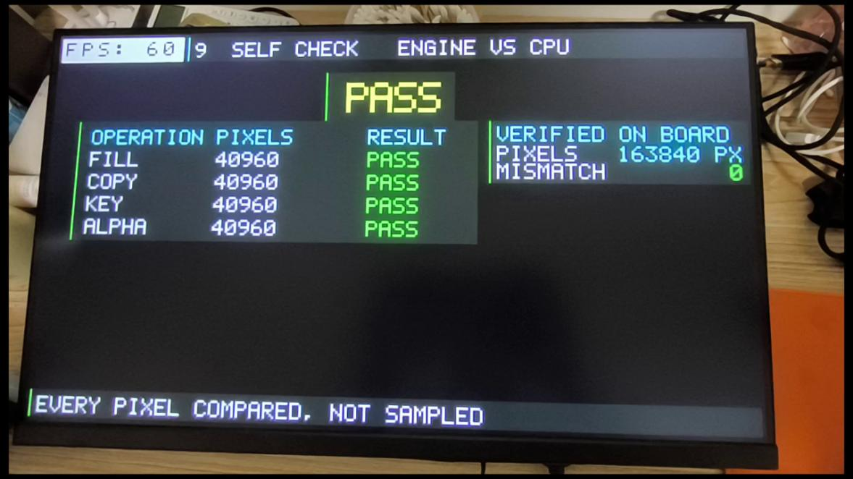
图 17 自校验场景的屏上结果：四项各比对 40 960 像素，合计 163 840 像素，失配数为 0，判定为 PASS；若出现失配，该行末尾变为红色，并显示首个错误像素的索引及所属测试项。
设计上的几点考虑：
• 测试图案相邻像素各不相同。伪随机图案的三个颜色通道分别按不同步长递增，任何错位、某一位卡死或通道交换都会立即暴露；若使用纯色或周期很短的图案，这类错误可能相互抵消而无法发现。
• ALPHA 只测试 α = 255。该取值（与 α = 0 一样）有确定的数学期望：完全不透明时结果必须精确等于源，完全透明时必须保持目标不变，因此判定不依赖混合器内部的精度和舍入方式；中间取值的正确性由逐级仿真和 PC 模型保证。
• 比较过程不访问显示页。所有读写都在 0x0500_0000 起的临时区域完成，因此自校验可在演示过程中随时运行，不会干扰正在显示的画面。
• 结果以计数形式给出。屏幕上显示 PASS/FAIL、比较像素总数、失配像素数，失配时还给出首个错误像素的线性索引及所属测试项，便于定位问题。

3.5 三个典型缺陷的定位过程
演示程序中的逻辑缺陷，难点往往不在修复，而在于表面现象正常。下面三个问题都曾导致排查方向错误，分别对应三类常见陷阱：统计口径、查表方向和状态判定。
表 3-3 三个缺陷的现象、误判方向、真实原因与定位手段。
现象 | 误判方向 | 真正原因 | 定位手段
整屏轻微闪烁，且只有游戏场景出现；静态画面不闪，引擎停止写帧时也不闪 | 先后怀疑 HDMI 时序、线材、显示器动态背光 | 每帧提交了两次 FRAME_LAST：第一次提交整帧内容，第二次是空的重复提交。页面每秒变 60 次，内容只更新 30 次，屏幕在新页与两帧前的旧页之间交替 | 在日志里同时打印“仿真步进数”与“提交帧数”，发现 60 : 30 恒为 2:1
Boss 每隔一段时间横向瞬移约 150 px | 怀疑数值溢出、随机数、碰撞逻辑 | 余弦查表只覆盖 0~90°，第二/四象限本应倒序索引却用了顺序索引，相位跨过 64/128/192 时返回值满量程跳变 | 用 Python 复现同一个函数，对比真实 cos 值；相邻角度最大跳变 1049/1024，而正确实现只有 25/1024
Boss 本体上下急促抖动，背景与子弹不动 | 怀疑精灵对齐、绘制行取整、抖屏特效 | 入场结束的判定写成“y 是否越过台位”，而摆动幅度会越过台位，于是每帧在“入场分支下移 3 px”与“摆动分支拉回”之间来回跳 | 把入场判定改为独立的 boss_arrived 标志后现象消失；顺带发现该分支还会冻结 x 更新并跳过开火，与观察到的“弹幕断拍”一致
这三条经验随后都转化为代码约束：统计量必须成对输出以便相互校核（sim 与 frames），查表类函数必须有数值单元测试，状态判定不得复用位置量。其中第 1 条尤为关键：问题发生时屏幕上的硬件帧率始终显示 60，因为它统计的是换页次数；若不将换页次数与逻辑更新次数分开输出，该缺陷很难被发现。

3.6 硬件验证
硬件按“模块 → 子系统 → 真实 DDR → SoC 整机”分级验证（Questa 2024.1）。每一级都用参考模型生成期望结果，逐字节或逐像素比对，不靠观察波形判断对错；激励中对所有 AXI 通道加入随机反压和延迟。
表 3-4 分级验证结果（仿真）
级别 | 验证对象 | 主要内容 | 检查数 | 错误
模块 | 控制寄存器 + 任务 FIFO | 427 次提交；地址译码、参数检查、队列满拒绝、快照与只入队一次；原有寄存器回归 | 10 870 + 27 963 | 0
模块 | 任务调度器 | 28 个任务、189 行、7 帧；整组入队、信用上限、任务间串行、写完成延迟 3000 周期时后续行继续前进 | 2 467 | 0
子系统 | 引擎（COPY / FILL） | 71 个任务、999 行，宽 1～1280 像素、任意 2 字节对齐、跨 4 KiB；读算写三行同时进行 | 2 140 019 | 0
子系统 | 引擎（四种运算） | 76 个任务、1048 行，含整帧 ALPHA、全透明拍（WSTRB 全 0 共 114 拍） | 2 155 728 | 0
子系统 | 三路 AXI 互连 | 三主机随机流量，读数据跨 ID 乱序交错 | 382 134 | 0
真实 DDR | 引擎 + 互连 + DDR3 控制器 + 存储模型 | 正常校准；非对齐读 15 笔、写 41 笔；131 个全 0 WSTRB 写拍；CPU 读回 174 次 | 38 978 字节 | 0
整机 | SoC 网表 + 固件，CPU 渲染模式 | 原有双缓冲流程回归 | 3 863 | 0
整机 | SoC 网表 + 固件，硬件加速模式 | 4 帧提交，整页逐字节比对；HDMI 输出 276 万像素逐一比对 | 5 193 | 0
比对本身是否有效。为确认测试平台确实能发现错误，我们在 RTL 中故意引入三处缺陷：FILL 颜色错一位、ALPHA 舍入常数由 127 改为 128、Color Key 失效。三种情况都被测试报错，例如 ALPHA 舍入改动造成 108 处比对错误，Color Key 失效造成 2025 处，说明“0 错误”是有效结论。
异常路径。分别注入 DMA 读错误、写错误和输入行长度错误，引擎都能报告对应的错误码（1、2、3）、记录出错任务和行号，并且不提交该帧。

3.7 性能分析
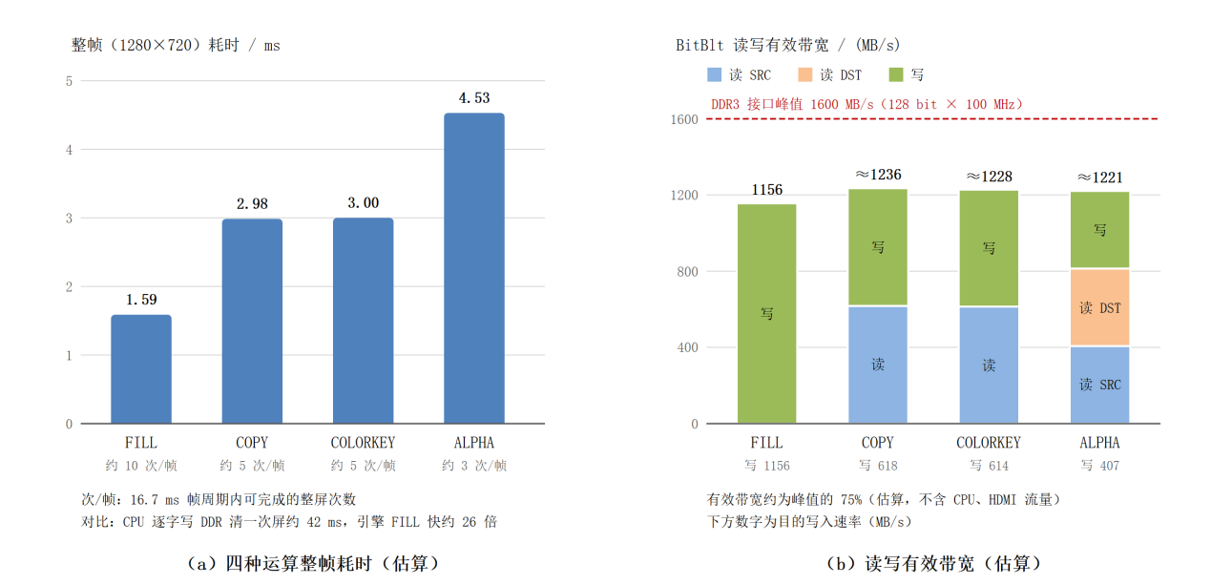
图 18 四种运算整帧耗时与读写有效带宽（真实 DDR3 控制器模型仿真，估算）
测试条件：真实 DDR3 控制器模型仿真；HDMI 读主机按 720p60 的实际节奏同时读取，CPU 同时进行读写；测 1280×180 的任务，再按 4 倍换算到整帧 1280×720。
表 3-5 四种运算的整帧等效耗时与带宽（仿真估算）
运算 | 整帧等效耗时估算（1280×180 仿真结果×4） | 目的写入速率 | BitBlt 读写有效带宽估算（不含 CPU、HDMI 流量）
FILL | 1.59 ms | 1156 MB/s | 1156 MB/s（只写）
COPY | 2.98 ms | 618 MB/s | ≈1236 MB/s（读 + 写）
COLORKEY | 3.00 ms | 614 MB/s | ≈1228 MB/s
ALPHA | 4.53 ms | 407 MB/s | ≈1221 MB/s（读 SRC + 读 DST + 写）
• 总线利用率：DDR3 接口峰值为 1.6 GB/s（128 bit × 100 MHz），BitBlt 读写有效带宽约占 75%（估算，不含 CPU、HDMI 流量）。
• 帧预算：一帧 16.7 ms 内，可以完成约 5 次整屏 COPY，或 3 次整屏 ALPHA。
• 与 CPU 对比：CPU 逐字写 DDR 的速率约 44 MB/s，仅清一次屏就需要约 42 ms；同样的整屏填充引擎只需 1.59 ms，约快 26 倍。
• 对显示的影响：上述负载下 HDMI 最长等待 6 µs，远小于显示 FIFO 的 27 µs 余量，未出现断流。

第四部分 总结

4.1 可扩展之处
（1）指令流压缩与批处理。目前每条指令需要 11 次寄存器写。若在引擎中增加指令 RAM 并支持地址自动递增，CPU 可连续写入参数，由硬件自动生成提交动作，指令下发开销可进一步显著降低。
（2）扩展图元能力。现有四种运算已覆盖 2D 游戏与图形界面的大部分需求；在现有结构上增加整数倍缩放、矩形描边、九宫格拉伸和简单旋转，即可支持更完整的界面系统。
（3）结合摄像头输入。Ti60 内置 MIPI D-PHY 硬核，将摄像头画面作为一路数据源，引擎即可实现画中画、视频叠加、OSD 字符叠加与检测框绘制，适用于智能视觉类应用。
（4）面向嵌入式 HMI 产品化。将渲染层封装为小型 GUI 框架（控件树、脏矩形管理与指令流），本引擎可作为低成本处理器的图形加速单元，用于车载仪表、医疗监护等不需要完整 GPU 的场景。

4.2 心得体会
本项目起初看似只是用 DMA 搬运矩形块，实际实施中涉及了数字逻辑设计中的多数典型问题：AXI 握手时序、跨时钟域、仲裁与饥饿、FIFO 反压、非对齐访问、缓存一致性，以及如何区分“能够运行”与“确实正确”。
第一点体会是验证方法的重要性。项目初期主要依靠观察画面判断对错，一个只在特定行号出现的错位问题耗费了两天才定位；改为逐字节比对参考模型后，同类问题在仿真中十分钟内即可暴露。此后每增加一个功能，都先编写参考实现和断言，再分析波形。硬件仿真最终累计约 477 万项检查，未发现错误。这一方法随后也用于软件：PC 端预览工具复用同一份场景源码逐像素校验，板上再以自校验场景比对实际硬件的输出，大幅降低了上板后才发现错误的概率。
第二点体会是统计口径的重要性。调试期间画面曾出现轻微闪烁，我们先后怀疑过 HDMI 时序、线缆和显示器背光，并更换过显示器，因为屏幕上的硬件帧率一直显示 60，显示通路看起来没有问题。实际原因是该帧率统计的是换页次数，而一次多余的提交使换页翻回了两帧前的旧页：页面每秒切换 60 次，内容只更新 30 次。将提交帧数与逻辑步数并列输出后，二者恒为 2:1，问题随即定位。此后我们约定：任何数据显示到屏幕之前，都要明确其统计对象，并尽量用另一个数据进行交叉校核。
第三点体会是系统瓶颈会转移。像素运算交给硬件后，瓶颈随即转到指令下发和 DDR 带宽上。最初预计每帧只需十几条指令，弹幕游戏实际每帧需要三百多条，寄存器写开销、描述符粒度和 FIFO 深度都需要重新权衡。最终采用的按行调度与整行信用使读、计算、写三级真正重叠，帧率反馈调节则使软件在带宽不足时主动降低负载，而不是持续掉帧。这两种做法都借鉴了实际图形系统的工程实践。
第四点体会是接口设计的重要性。引擎的指令接口只是一组参数寄存器加一个 SUBMIT，形式简单，但正因为接口足够窄，才能同时实现硬件和软件两个后端，并直接比对二者的输出。简洁的接口带来了可替换性、可测试性与可移植性，这是本项目最重要的经验之一。
最后，感谢指导老师与队友。分工协作的过程让我们认识到，一个可演示作品的背后，往往是大量不可见的验证工作与多次推翻重来的设计迭代。

第五部分 参考文献
[1] Efinix Inc. Titanium Ti60 F225 Development Kit User Guide[EB/OL]. Efinix.
[2] Efinix Inc. Sapphire RISC-V SoC User Guide[EB/OL]. Efinix.
[3] Efinix Inc. Titanium DDR DRAM Block User Guide[EB/OL]. Efinix.
[4] Arm Limited. AMBA AXI and ACE Protocol Specification (ARM IHI 0022)[S]. 2021.
[5] 全国大学生嵌入式芯片与系统设计竞赛组委会. 2026 FPGA赛道选题指南（易灵思）[EB/OL]. 2026.
[6] Fagner B, Gustafsson M. Design and Implementation of a 2D Acceleration Engine for a Video Controller[D]. Chalmers University of Technology, 2009.
[7] Ay K S, Doğan A. Hardware/Software Co-Design of a 2D Graphics System on FPGA[J]. International Journal of Embedded Systems and Applications, 2013, 3(1): 17-32.
[8] 刘政林, 陈毅成, 邹雪城, 张浩明. LCD图形控制器中图形加速引擎BitBLT的VLSI设计[J]. 电路与系统学报, 2006.
[9] Forencich A. Verilog AXI Components[EB/OL]. GitHub. https://github.com/alexforencich/verilog-axi.

